LAPORAN TUGAS AKHIR MOBILE BESERTA PENJELASANNYA



DIBUAT OLEH:

YERIS ARI SANDI – 20313007

UNIVERSITAS TEKNOKRAT INDONESIA

BANDAR LAMPUNG

2023

1. **FoodAdapter**

Di dalam nya terdapat :

* **Picasso** adalah pustaka Android open-source populer untuk memuat gambar lokal dan jarak jauh. Pelajari cara mudah menggunakannya untuk menangani kebutuhan pemuatan gambar Anda.
* **onCreateViewHolder** yaitu membuat suatu tampilan dan mengembalikannya.
* **onBindViewHolder** menghubungkan data dengan view holder pada posisi yang ditentukan dalam RecyclerView.
* **getItemCount** kembali ke jumlah item data yang tersedia untuk ditampilkan.

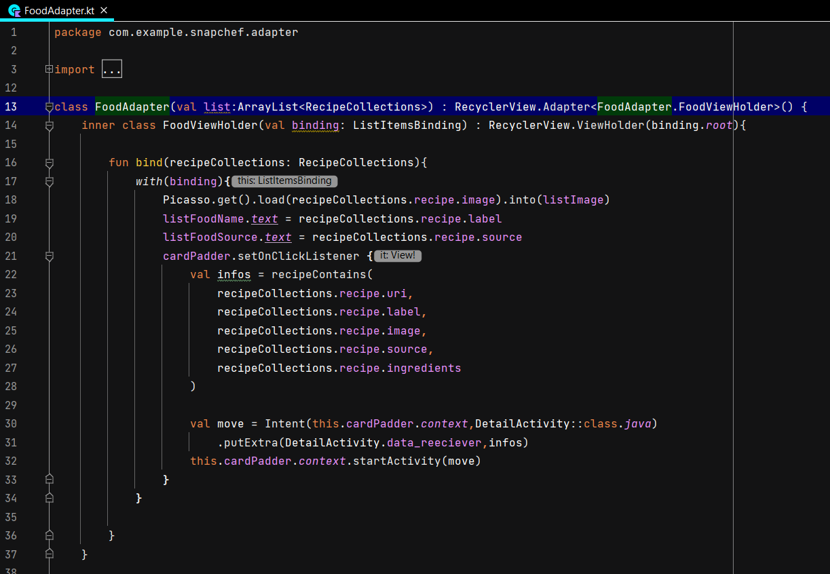

1. **Model** adalah class biasa yang menyimpan data yang ditampilkan di UI. Hal ini dapat menjadi masalah saat bernavigasi di antara aktivitas atau tujuan Navigation. Tindakan ini akan menghapus data tersebut jika Anda tidak menyimpannya menggunakan mekanisme status instance penyimpanan. ViewModel menyediakan API yang praktis untuk persistensi data yang menyelesaikan masalah ini.



1. **Ingredients** di dalamnya ada Parcelable adalah suatu interface pada pemrograman Android, yang memungkinkan suatu instansi dari kelas/objek untuk bisa disimpan dan diambil kembali dari sebuah Parcel. Sedangkan Parcel sendiri merupakan suatu kontainer untuk menampung kelas tersebut.

Di dalam nya terdapat variabel text (tulisan berupa penjelasan) dan weight (bobot yang diberikan kepada child dari LinearLayout untuk menentukan ukuran dari child ini pada layar).

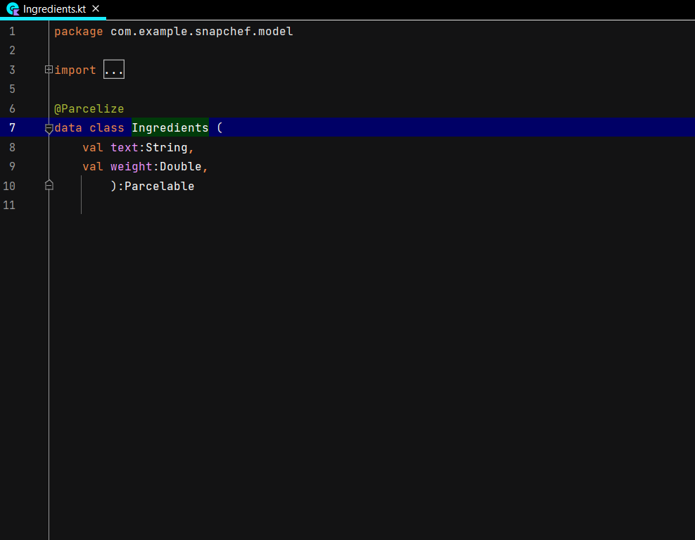

1. **recipeCollactions**

untuk menghubungkan ke file recipeContains

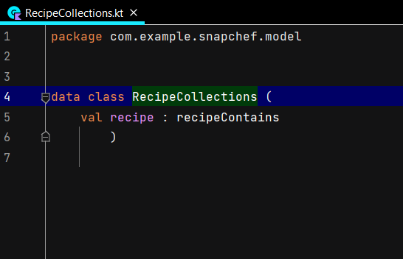

1. **recipeContains** di dalam nya terdapat data class yaitu :

* val URI adalah karakter umum yang mengidentifikasi sebuah resource web menggunakan nama, lokasi, atau nama dan lokasi resource tersebut
* val label adalah rangkaian karakter yang mengidentifikasi lokasi di dalam kode sumber
* val image adalah kombinasi antara titik, garis, bidang, dan warna untuk menciptakan suatu imitasi dari suatu objek–biasanya objek fisik atau manusia. Citra bisa berwujud gambar (picture) dua dimensi, seperti lukisan, foto, dan berwujud tiga dimensi, seperti patung
* val source adalah satu atau lebih file yang berisi kode dalam program kami
* val ingredients

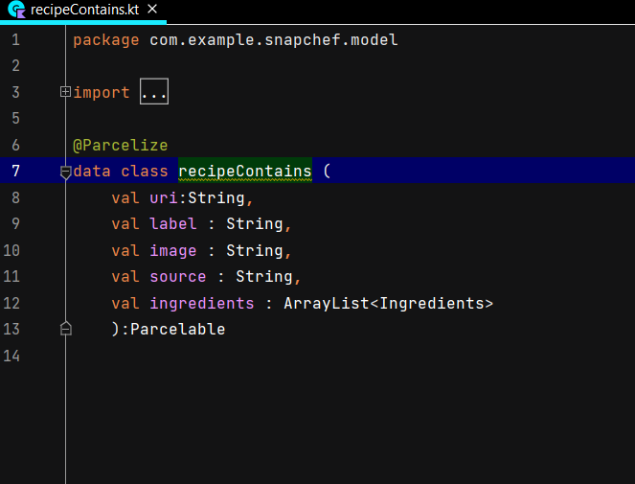

1. **RecipeDatas** di dalam nya terdapat ArrayList merupakan collection yang menjadi bagian dari Java Util. Seperti biasa, ArrayList dapat menambah data baru secara dinamis tanpa harus menentukan ukurannya di awal.

ArrayList untuk menampilkan list pada RecipCollections secara array atau berulang-berulang.

